# PROM (helserelatert livskvalitet) og PREM (pasientopplevingar) i SOReg

* Pasientane får **sms** og melding i **Digipost** om at der er spørsmål på **Helsenorge**.
* Dei får spørsmål om status for helserelatert livskvalitet før operasjon i samband med inngrepet.
* Ved årskontroll får dei spørsmål om helserelatert livskvalitet og pasientopplevingar.

## Kva skal til?

**Pasientopplysingar og operasjonsskema må vere ferdigstilt seinast 10 dagar etter operasjonen.**

## PROM ved operasjon:

* 5-10 dagar etter operasjon får pasienten første melding.
* 20-25 dagar etter operasjon kjem påminning til pasienten.
* 35-40 dagar etter operasjon er det svarfrist.
* Svar frå pasienten ligg nedst på operasjonsskjemaet.

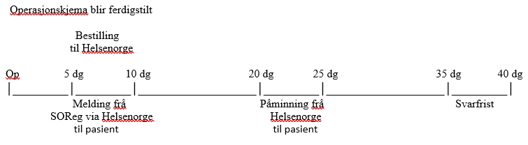

## PROM og PREM ved årskontroll:

* 9 mnd (+ 1, 4, 9 år) etter operasjon får pasienten melding.
* 12 mnd (+ 1, 4, 9 år) etter operasjon får pasienten påminning.
* 13 mnd (+ 1, 4, 9 år) etter operasjon er det svarfrist.
* Svar frå pasienten ligg nede på årskontrollskjema.

Dette betyr at det samla tidsvindauge for å svare er 120 dagar:

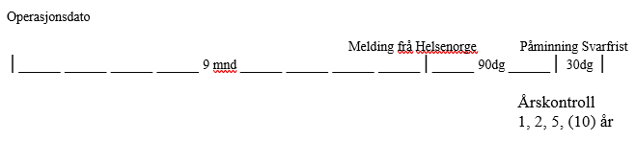

## Svar på papir

Kartlegg om pasienten kan svare digitalt. Det ligg spørjeskjema på SOReg-N si heimeside, desse kan printast ut og brukast til pasientar som ikkje kan svare digitalt. Utfylte skjema leggast i konvolutt, og helsepersonell plottar svara i SOReg når operasjonsskjemaet er ferdigstilt. Pasienten kan få spørjeskjema i forkant av operasjon t.d. ved basisregistrering, eller seinast under opphaldet for operasjon. PREM-spørsmåla er ikkje med i papirversjonen.

## Reservasjon

Pasienten svarar ja eller nei på spørsmål om han/ho tillèt at helsearbeidar skal kunne sjå svara på PROM. Dersom helsearbeidar kan sjå svara, åpnar dette for at svara kan brukast i samtale med pasienten. Helsearbeidar skal ikkje kunne sjå svara på PREM.

**Ved revisjonsoperasjonar**

* Eit pasientløp bli avslutta ved å svare “ja” på «Er en revisjonsoperasjon utført eller planlagt». Dette sperrar utsending av sms om PROM/PREM for det aktuelle pasientløpet.
* Når løp for revisjonsoperasjon er oppretta, får pasienten spørsmål om PROM og PREM som ved primæroperasjon

**Framandspråklege**

PROM og PREM spørsmåla er førebels på nynorsk og bokmål. Framandspråklege vil få sms på same måte som norskspråklege, men når dei loggar seg på Helsenorge kan dei svare:



Spørsmåla vil då bli lukka.

Endringer i denne versjonen:

Oppdateres i forbindelse med ny versjon av prosedyren.

*Ikke skriv i endringsloggen. Endringer noteres i «Merknad til denne versjonen» i Dokumentvindu.*

|  |  |
| --- | --- |
| **Versjon** | **Endring i denne versjonen** |
| 1.01 | Flytting av tekst  Forlenget gyldighet til 23.09.2025 |